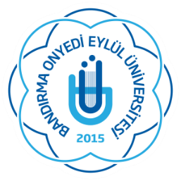
T.C
BANDIRMA ONYEDİ EYLÜL ÜNİVERSİTESİ TIP FAKÜLTESİ KLİNİK ARAŞTIRMALAR ETİK KURULU
İYİ KLİNİK UYGULAMALAR, İYİ LABORATUVAR UYGULAMALARI VE HELSİNKİ BİLDİRGESİ
TAAHHÜTNAMESİ

Tarih

“………………………………………………………………………………………………’’

başlıklı çalışmaya katılan aşağıda imzası olan araştırmacılar olarak Dünya Tıp Birliği Helsinki Bildirgesinin son versiyonunu ve Sağlık Bakanlığı’nın yayınlamış olduğu güncel İyi Klinik Uygulamalar Kılavuzu / İyi Laboratuar Uygulamaları Kılavuzu’nu okuduğumuzu, çalışmanın Dünya Tıp Birliği Helsinki Bildirgesi, İKU/İLU’ya uygun yürütüleceğini, çalışmada doğabilecek her türlü hukuki ve mali sorumluluğu üstlendiğimizi ve çalışmayla ilgili olarak çalışmaya katılan tüm birim ve elemanların bilgilendirildiğini beyan ve taahhüt ederiz.

Sorumlu Araştırmacı : İmza:
Yardımcı Araştırmacı(lar) : İmza:

